ЛГТН-4,2х6-ПК |  | Теневой навес 4200х6000 (стены - поликарбонат)
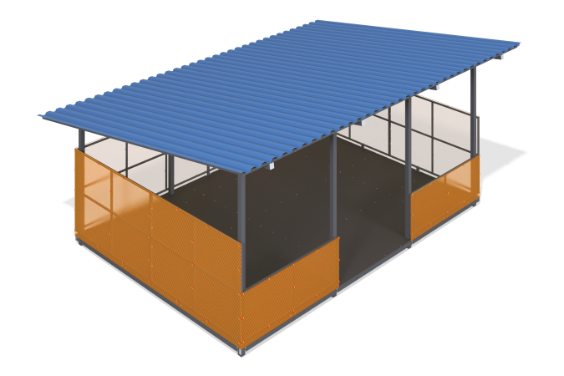

Размеры, мм: | 4200x6000x2980 | Вес, кг: | 1639.867
Характеристики материалов
Общее описание конструкции
Теневой навес представляет из себя сооружение для укрытия от прямых солнечных лучей, дождя и других погодных явлений во время прогулки в детских садах.
Материалы и комплектующие
Окрашенная порошковой краской сталь, оцинкованный профлист HC35 с полимерным покрытием, сотовый поликарбонат толщиной 8 мм, многослойная березовая ламинированная фанера 15 мм и оцинкованный крепеж.
Металлические детали покрываются краской, подобранной для обеспечения атмосферостойкости и светостойкости.
Фанерные элементы окрашиваются акриловой краской с помощью безвоздушного распыления.
В качестве комплектующих элементов в конструкции используются пластиковые заглушки для торцов труб, составные пластиковые колпачки для крепежа.
Каркас
Каркас представляет из себя сварную конструкцию из профильной трубы 80х80 мм с толщиной стенки 3 мм, 80х40 мм с толщиной стенки 3 мм, 40х40 мм с толщиной стенки 2 мм и 40х20 мм с толщиной стенки 2 мм. Все каркасные металлические элементы окрашены акриловой краской.
Все металлические детали проходят дробеструйную обработку, перед нанесением покрытия зачищаются и обезжириваются.
Пол
Полы выполнены из высокопрочной влагостойкой ламинированной фанеры толщиной от 15 мм до 18 мм, облицованной фенольной или меламиновой пленкой 120-220 г/м2.
Стены
Стены выполнены из сотового поликарбоната толщиной 8 мм.
Крыша
Крыша представляет из себя оцинкованный профлист HC35 с полимерным покрытием, установленный на раму.
изделия: бетонирование столбов, рама сваривается при монтаже на месте установки навеса, детали изготавливаются в заводских условиях. Покраска происходит на монтаже после сварки рамы. На раму устанавливаются пол, стены, крыша с помощью оцинкованного крепежа.

